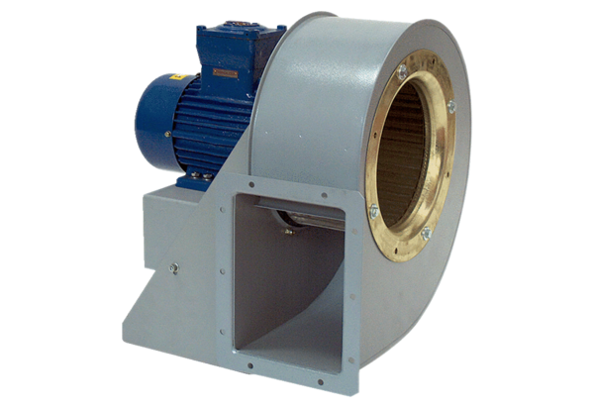Radijalno puhalo GRM HD 25/4 ExJedinica za pakiranje: 1 komAsortiman: C
Broj artikla: 0073.0401Proizvođač: MAICO

